Лабораторная работа №2

РАСТРОВОЕ ПРЕДСТАВЛЕНИЕ ГРАФИЧЕСКИХ ОБЪЕКТОВ СПРАЙТОВАЯ АНИМАЦИЯ

Методические указания к лабораторным работам по курсу «Компьютерная графика»

Цель работы: изучение способов представления и визуализации растровых изображений, создание динамических изображений средствами спрайтовой анимации.

Теоретические сведения

Изображения в растровой форме задаются в виде массивов точек (битовых матриц), непосредственно располагаемых в видеопамяти дисплейного контроллера. Точка растра носит название «пиксел» (от англ, picture element). Массивы могут иметь различное представление, в зависимости от используемого видеорежима, способа кодирования пикселов, числа битовых плоскостей, и т.д. Обычно с каждым пикселом экрана ассоциируется код, соответствующий цвету этого пиксела. Этот код либо задает индекс в так называемой палитре цветов, либо указывает вклад каждой из трех цветовых компонент (красный, зеленый, синий) в модели RGB. Черно-белое изображение называется также монохромным, и пикселы такого изображения кодируются одним битом. Система кодирования, основанная на модели RGB, использующая 16 (15) бит на пиксел, и позволяющая, таким образом, отображать до 65536 (32768) цветовых оттенков одновременно, носит название HighColor, а использующая 24 бит (свыше 16 млн. цветов) и более - TrueColor.
Графическая система GDI предоставляет несколько функций для работы с битовыми матрицами (bitmaps). Следует отметить, что в Windows применяются два формата битовых матриц: DDB (аппаратно-зависимый) и DIB (аппаратно-независимый). Структура изображения в формате DDB жестко привязана к аппаратным особенностям устройства вывода, в то время как DIB-формат не накладывает таких ограничений. Изображения в DIB-формате хранятся в файлах с расширением ".bmp", однако для работы с ними они должны быть преобразованы в DDB-формат.
Рассмотрим последовательность действий, необходимых для отображения растрового изображения на экране. Предположим, что растровая картинка, предназначенная для визуализации, уже создана и находится в ресурсном файле приложения либо в bmp-файле.
1) Прежде всего, нужно загрузить картинку с помощью функции LoadBitmap:
HBITMAP bmw;
bmw=LoadBitmap(hInst, MAKEINTRESOURCE(IDB_BITMAP 1));
Здесь hlnst - идентификатор копии приложения, из ресурсов которого требуется загрузить изображение, IDB_BITMAP 1 - идентификатор ресурса. Функция возвращает идентификатор битовой матрицы или NULL при возникновении ошибки.
В случае если изображение размещено в bmp-файле, можно воспользоваться функцией Loadlmage:
bmw=(HBITMAP) LoadImage(NULL, "<file>.bmp", IMAGE_BITMAP,
0,0, LR_LOADFROMFILE);
2) Далее, создается контекст памяти, совместимый с контекстом устройства отображения:
HDC memdc;
memdc=CreateCompatibleDC(hdc);
3) Следующая функция выбирает объект (битовую матрицу) в контекст памяти:
SelectObject(memdc,bmw);
4) И, наконец, производится перенос исходной битовой матрицы (из memdc) на экран (в hdc) посредством вызова функции BitBlt (Bit Block Transfer):
BitBlt(hdc, X, Y, Width, Height, memdc, 0, 0, SRCCOPY);
Где X,Y - координаты левого верхнего угла отображаемой картинки на экране (относительно начала оконной области рисования), Width, Height - соответственно, ширина и высота изображения, SRCCOPY - код растровой операции, указывающий один выбранный метод переноса (наложения) картинки.

В Win32 SDK описаны следующие виды растровых операций:

BLACKNESS - закрашивание прямоугольника черным цветом
DSTINVERT - инвертирование цвета прямоугольной области
MERGECOPY - логическая операция «И» исходного изображения
и текущего цвета рисования
MERGEPAINT - логическое «ИЛИ» над инверсией исходного
изображения и фоновым рисунком
NOTSRCCOPY - копирование инверсии исходного изображения NOTSRCERASE - инверсия логического «ИЛИ» исходного и
фонового изображений
PATCOPY - копирование текущего цвета в прямоугольник
PATINVERT - логическое «ИСКЛЮЧАЮЩЕЕ ИЛИ» над
текущим цветом и цветом фона
PATPAINT - «ИЛИ» текущего цвета с инверсией исходного
изображения, затем «ИЛИ» с цветом фона
SRCAND - логическое «И» исходного изображения и фона
SRCCOPY - копирование исходного изображения
SRCERASE - логическое «И» исходного изображения с
инверсией фона
SRCINVERT - логическое «ИСКЛЮЧАЮЩЕЕ ИЛИ» исходного
и фонового изображений
SRCPAINT - логическое «ИЛИ» исходного и фонового изображений
WHITENESS - закрашивание прямоугольника белым цветом

После процедуры вывода необходимо выполнить ряд деинициализирующих операций (удаление созданных контекстов, использованных идентификаторов и т.д.).
Режим вывода с наложением изображения по «ИСКЛЮЧАЮЩЕМУ ИЛИ» полезен при создании движущихся картинок средствами компьютерной мультипликации. Одним из способов «оживления» картинок является спрайтовая анимация. Под спрайтом понимается прямоугольная область экрана, отображающая какой-либо графический объект либо одно из его состояний, динамически сменяющихся во времени. Отображение спрайтов, как правило, происходит поверх какого-либо фонового рисунка. Спрайты также обладают возможностью перемещаться по экрану.
Анимация подразумевает последовательную смену кадров изображения. Для анимации спрайтов применяют несколько методов построения кадров. Один из методов (метод «двойной буферизации») заключается в использовании двух и более видеостраниц. При этом текущая видеостраница отображается на экране, а в дублирующей производится модификация изображения для следующего кадра (т.е. выполняются операции перерисовки). При смене кадра требуется отдать команду видеоадаптеру переключить видеостраницы. Данный подход гарантирует отсутствие эффекта мерцания, возникающего в том случае, когда происходит интенсивная перерисовка изображения непосредственно в видеобуфере регенерации строчной развертки.
Другой метод, более простой, состоит в том, чтобы использовать для отображения спрайтов заранее созданные битовые матрицы с фазами движения графических объектов, выводимые на экран с помощью быстрой функции копирования BitBlt. Таким образом, момент смены кадров синхронизируется с моментом обновления изображения. Эффект мерцания малозаметен или вовсе не проявляется при условии, что размеры битовых матриц невелики, число спрайтов ограничено, кадровая частота не слишком большая и копирование происходит максимально быстро (большинство современных видеоадаптеров поддерживают аппаратное копирование битовых матриц). Процесс периодического обновления изображения заключается в следующем. Первоначально инвертированная битовая матрица текущей фазы графического объекта накладывается на фоновый рисунок в определенном месте на экране в режиме SRC INVERT («ИСКЛЮЧАЮЩЕЕ ИЛИ»), Затем следует задержка, характеризующаяся частотой смены фаз графического объекта. После этого выполняется стирание нарисованного спрайта путем повторного наложения той же битовой матрицы в режиме SRCINVERT. Такое стирание восстанавливает исходный фон. Процесс повторяется для следующей фазы графического объекта на новом месте экрана.
К примеру, для имитации полета птицы необходимо как минимум два изображения силуэта, попеременно выводимых на экран описанным образом, с постоянным приращением по какой-либо координате (см. рис.).

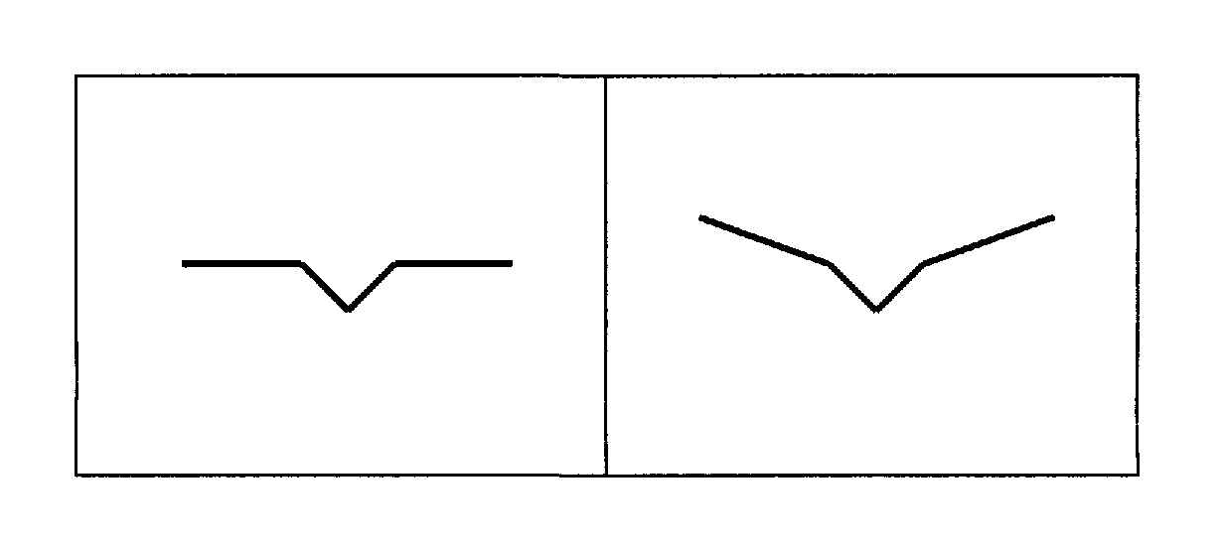

Порядок выполнения работы

- В графическом редакторе создать растровое черно-белое изображение фона в соответствии с заданием. Сохранить картинку в файле ресурсов или в bmp-файле.
- Разработать программу, реализующую вывод статической фоновой картинки на экран в растровом представлении.
- С помощью графического редактора нарисовать последовательность фаз движения заданного графического объекта. В качестве «опорного» кадра можно использовать снимок экрана (окна) из предыдущей лабораторной работы. Рекомендуемый размер спрайта - примерно 100x100 пикселов. Сохранить инвертированное изображение каждой из фаз (белые линии на черном фоне) в файле ресурсов или в bmp-файлах. Для обеспечения достаточной плавности движения рекомендуется создать не менее 5-7 фаз.
- Добавить в программу процедуру спрайтовой анимации заданного графического объекта, состоящей из цикла поочередной смены фаз и положения спрайта на экране.
- Посредством изменения значения фиксированной задержки между отображением соседних фаз подобрать приемлемую частоту кадров.
- Выполнить пункты 5-6 для анимации 2D персонажа во второй части задания.

Содержание отчета

- Вариант задания (исходный графический объект, фон, характер движения).
- Листинг разработанной программы.
- Машинная распечатка изображений фаз движения графического объекта и фонового рисунка.
- Выводы по работе.

Контрольные вопросы

- Назовите основные достоинства и недостатки растрового представления изображений (в виде битовых матриц). Сравните с векторным представлением.
- В каких случаях используется метод двойной буферизации? В чем его суть?
- С какой целью при вызове функции BitBlt указывается код растровой операции? Для чего нужны растровые операции? Перечислите несколько основных методов наложения растра.
- Чем обусловлен выбор частоты кадров при реализации процедуры спрайтовой анимации?

Литература

- Фролов А.В., Фролов Г.В. Графический интерфейс GDI в MS Windows. - М.: ДИАЛОГ-МИФИ, 1994.
- Абраш М. Таинства программирования графики. - К.: ЕвроСИБ, 1996.
- Ла Мот А., Ратклифф Д., Семинаторе М., Тайлер Д. Секреты программирования игр. -СПб.: Питер, 1995.

